强化学法考法 不断增强干部依法履职能力

——鹿泉区举办新任职领导干部法律知识考试

为进一步落实领导干部任前法律知识考试制度，检验领导干部的法治素养和依法行政能力，充分发挥领导干部这个“关键少数”示范引领作用，2024年10月24日下午，区委组织部、区委依法治区办联合在区司法局组织开展了“鹿泉区2024年新提拔乡镇副科级领导干部任前法律知识考试”，共15名领导干部参加。
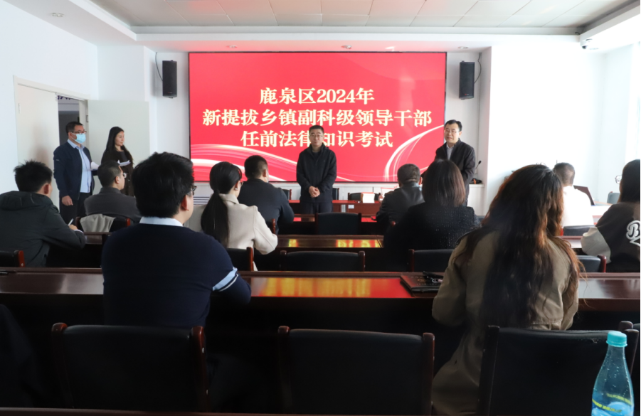
本次考试采取集中、限时、闭卷形式进行，题型分为单选、多选、判断、简答题四个部分，考试内容涉及习近平法治思想、党章、宪法、刑法、民法典、党纪处分条例等法律法规。旨在依考促学、以学促行，进一步提高领导干部坚定政治立场、坚持法治思维、坚守廉洁自律的履职能力。
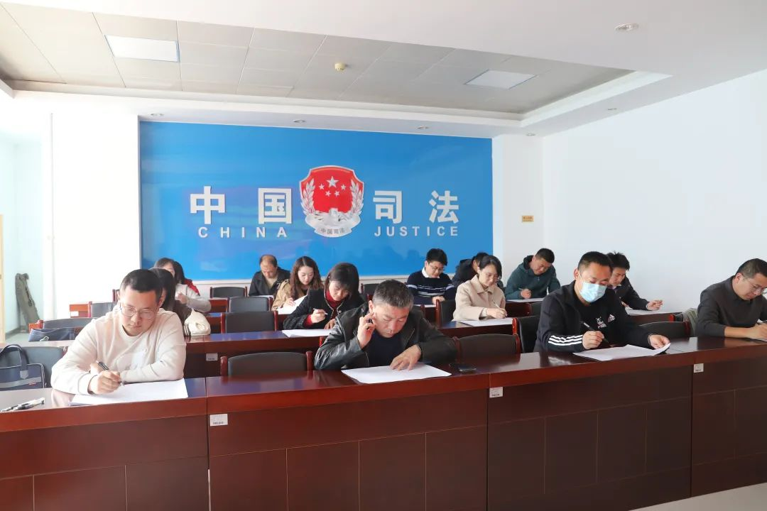
考试结束后，为参加本次考试的领导干部发放了《习近平法治思想学习纲要》、《习近平法治思想学习问答》、《“八五”普法干部法律知识必读》等书籍，不断增强领导干部集中学法、带头守法、严格考法的主动性和自觉性。
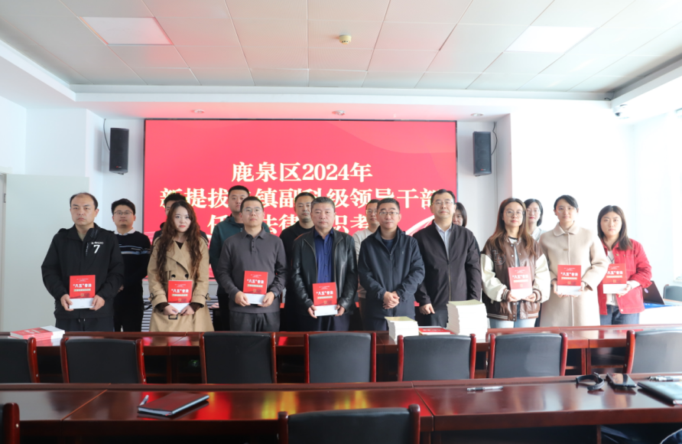
下一步，我区将认真落实领导干部应知应会党内法规和国家法律清单制度，持续推动领导干部学法用法常态化、规范化、制度化，努力提高领导干部运用法治思维和法治方式推动发展、化解矛盾、维护稳定、应对风险的能力，为推进全区经济社会高质量发展奠定坚实法治基础。

